Сатымова Ремгүл Усербайқызы
Ақмола облысы, Көкшетау қаласы,
№1 Красный Яр орта мектебі
Оқу мақсаты: |  | Қосынды мен қалдықты табуға берілген есептерді талдайды және шығарады, санды деректер бойынша және оған кері есеп құрастырады;  1 тг, 2 тг, 5 тг, 10 тг, 20 тг теңгелік монеталарды таниды, белгілі бір соманы монеталармен төлейді және ұсақтай біледі; сандарды, заттарды, тауар бағаларын салыстыру кезінде қолданылатын ұғымдарды пайдаланады.
Барлық оқушылар:
Оқушылардың басым бөлігі:
Кейбір оқушылар:
Ресурстар: |  | Жеміс-жидектер сататын дүкенге ұқсатып жемістер мен көгөністердің муляждарын бағасы мен қою; Дүкеншінің бас киімі; монеталар;  бірнеше нұсқасы көрсетілген сызбасы бар парақшалар;  ламинатталған қағаз парақтары; маркерлер.
Тірек сөздер |  | Саудаға қатысты есептер
Сабақтың мақсаты: |  | Сурет және сызбаға сүйеніп қосу амалымен шығатын есептер шығару және есеп құрастыру жұмысын ұйымдастыруға жағдай жасау; есептің бөліктері, яғни шарты, сұрағы, шешуі, жауабына сүйеніп, есепті талдай білу дағдысын қалыптастыру.
Сабақтың жоспарланған кезеңдері. | Сабақтағы жоспарланған іс-әрекет |  | Ресурс
І.Ұйымдастыру  ІІ.Мағынаны тану.  Оқулықпен жұмыс.  Сергіту  сәті | 1.Ұйымдастыру  Тренинг  «Аялы алақан»  1.Тақырыпты хабарлау.  «Саудаға қатысты есептер»  2.Сабаққа мақсат қою  СЕН:  -саудаға қатысты есептерді шығаруды үйренесің  -есеп шығаруға қажетті сызба таңдауды үйренесің  1.Сұрақ-жауап  «Құны ең кіші монеталар» -1 тг  20 тг мен 5 тг арасында қандай монета- 10тг  «Құны ең үлкен монета» -100тг  «10 тг жартысы болатын монета»- 5тг  «жартысы 10 тг болатын монета» 20 тг  «1тг кейінгі орында тұратын монета» -2 тг  «100тг жартысы болатын монета»- 50 тг  100 тг ішінде неше 20тг болады - 5  10тг ше? - 10  50 тг ше? -2  20тг ішінде неше 5 тг бар? - 4  10тг ше? -2  2тг ше? -10  2. Монеталарды кему ретімен орналастыр.  100тг 50 тг 20тг 10тг 5тг 2тг 1тг  3.Есепті тап.  -Есетерді дауыстап оқиды, қайсысы есеп екенін анықтайды және дәлелдейді.  4.Тиын жинағыш  Сәйкес сызбаны таңдайды және есепті шығарады?  Шешуі:10+8=18 (тг)  Жауабы:18 теңге бар.  5.«Дүкенде» рөлдік ойын.  Топтық жұмыс.  Сөреге: әр түрлі заттар болады..  Әр топтан 1 оқушы келіп, екі зат сатып алады. Сатып алған заттарына есеп құрастыру.  Флипчартқа түсіру, сызба құру, шығару, дәлелдеу.  «Шам үрлеу»  Торттағы шамдарды бір дем алып үрлеу.  1 шам, 3шам, 5шам, 7шам, 9 шам, 11 шам. |  | 1 слайд  монеталар оқулық  оқулық  Плакат  сызбалар  Дүкен ойыны  суреттер  ойыншық
 | 6. Логикалық тапсырма. Топтық жұмыс.  Маратта, Айжанда және Русланда мынадай монеталар бар:  5 теңге 20 теңге 10 теңге  Егер Марат пен Русланның монеталарын қосса, олардың соммасы 15 теңге болады.  Егер Айжан мен Русланның монеталарын қосса, соммасы 30 теңге болады.Әр балада қандай монеталар бар? Суретін сал.  Марат Айжан Руслан  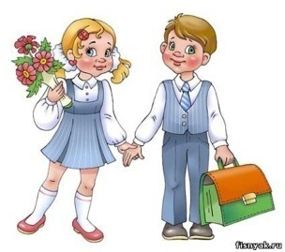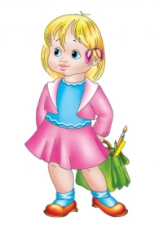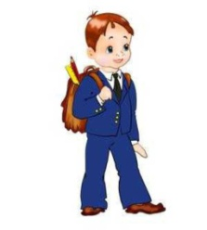  10 тг 20 тг 10тг  7.Топтық жұмыс  Баға Саны Құны |  | әр топқа парақша  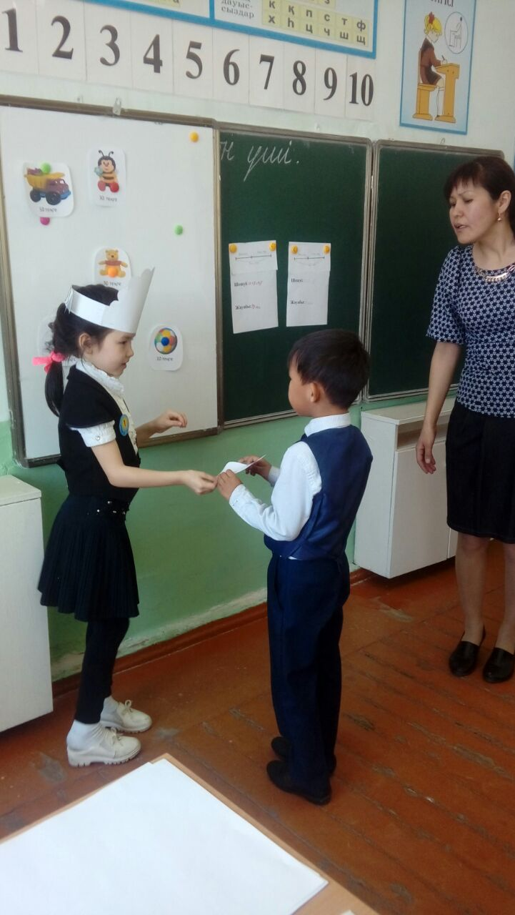  кесте
Бағалау  Рефлексия | Қалыптастырушы бағалау. Жеке жұмыс.  Әр заттың бағасын анықтап,оны бос торкөзге жаз  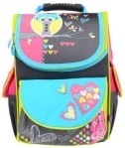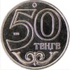  тг  Оқушылар сабақтың соңында:  белгісіз қосындыны табуға берілген есептерді талдап әрі шығарып үйренеді;  есепті сызбаларға сүйеніп шығаруды үйренеді;  есеп шығару дағдылары дамиды.  Кері байланыс : Бағдаршам әдісі  Қызыл түс –ешнәрсе түсінбедім  Сары түс – түсіндім, бірақ өзіме сенімді емеспін  Жасыл түс –жаңа тақырыпты меңгердім, өзім орындай аламын  Рефлексия  Күннің көзі мен бұлттың суреттері тұрады. Егер сабақ ұнаса стикерлерді күн көзіне, ал ұнамаса бұлттың суретіне жапсырады.    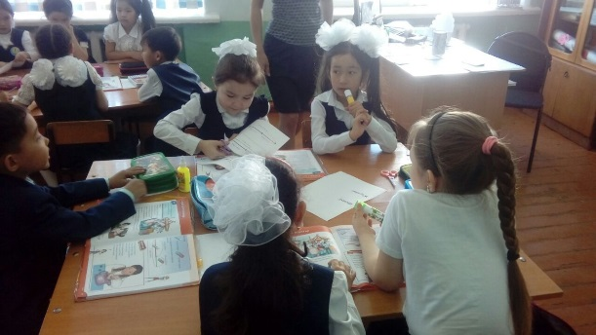 |  | Бағалау  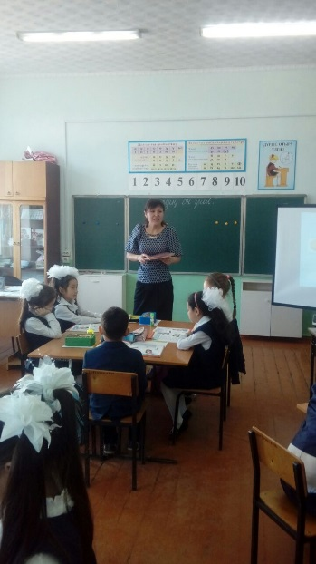  парағы

